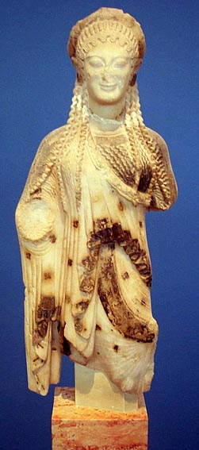
Skulpturanalyse: Kore fra Akropolis
Præsentation  Materiale  Fundsted  Nuværende placering  Kunstner  Mål | Undersøg på nettet  Hvilket materiale er skulpturen lavet af (sandsten, marmor, bronze)?  Hvor er skulpturen fundet henne?  Hvilket museum står den på nu?  Ved man, hvem der har lavet den?  Hvor høj er den?
Beskrivelse  Bevaringsstand  Motiv  Stilling  Udseende  Stil | Undersøg ved at kigge på skulpturen og beskrive det, I ser (analyse)  Hvor velbevaret er skulpturen, mangler der noget?  Hvad forestiller skulpturen?  Hvilken stilling står skulpturen i (frontal, kontrapost, fri)?  Hvordan ser skulpturen ud (vær detaljeret)?  Hvilken stil tilhører skulpturen (stiliseret, naturalistisk, realistisk)?
Datering  Årstal og periode  Ligheder/afvigelser | Hold dateringen, som I finder på nettet, op imod jeres analyse  Hvornår er skulpturen fra, og hvilken periode tilhører den?  Hvilke elementer er lig med perioden og hvilke afviger fra perioden?
Funktion | Vurder på baggrund af ovenstående og jeres baggrundsviden, hvad skulpturen kan være brugt til – husk at begrunde jeres svar.

